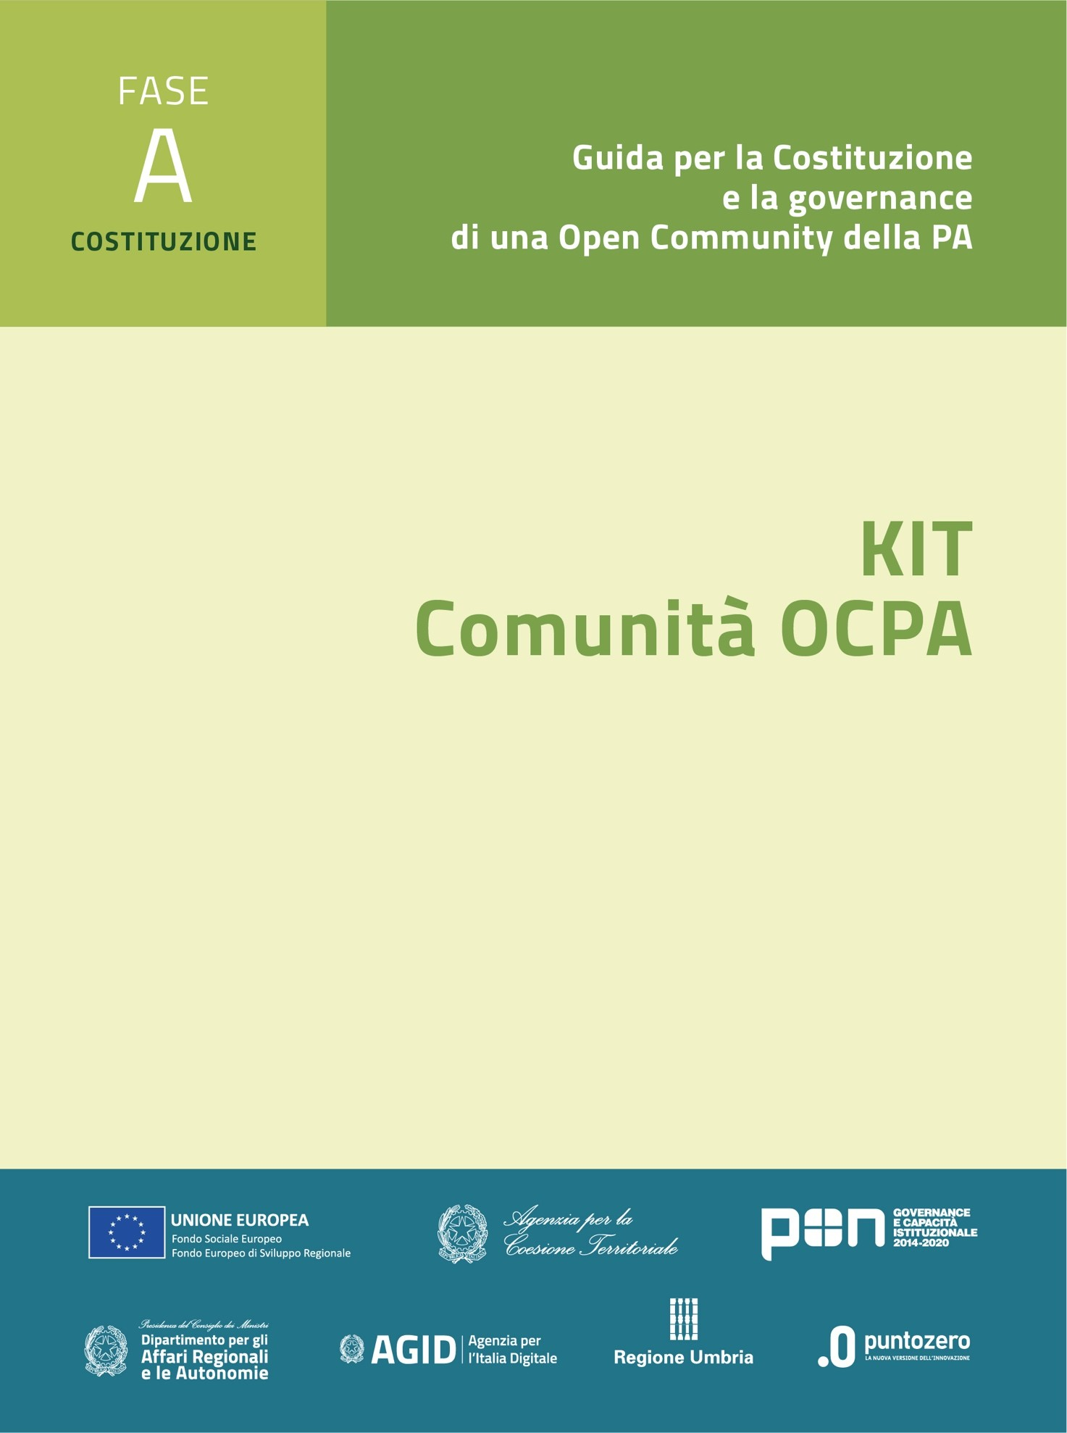

**Comunità OCPA**Modello di costituzione della Comunità del Welfare

**KIT di riuso Fase A – Conoscenza esperienza di Comunità**

**A5. Strumenti informativi e formativi**

Versione: 1.0

Sommario

Premessa 3

1. L’architettura del KIT di riuso della Comunità OCPA 4

1.1. Gli elementi generali del riuso 10

1.2. Gli elementi base per dare corso alla costituzione della Comunità 12

2. Amministrazioni che adottano la pratica del KIT 13

# Premessa

Il documento affronta **l’ambito** **informativo/formativo** nella **Fase di Costituzione** di una Comunità all’interno di un percorso che attraversa le fasi del ciclo di vita che la caratterizzano: Costituzione (A), Realizzazione (B) e Gestione (C).

Nel dettaglio il testo affronta i seguenti macro- argomenti.

Viene esposta la descrizione del KIT di riuso della Comunità con la presentazione dell’architettura del contenitore degli strumenti e la classificazione di questi ultimi. Ѐ spiegata nel dettaglio l’organizzazione del KIT e le modalità di accesso al materiale. IL KIT assume un compito importante tra le Amministrazioni, perché costituisce il veicolo standardizzato di passaggio della conoscenza tra di esse. In questo senso, obiettivo del KIT è quello di avere la suo interno il massimo dell’informazione e dell’esperienza possibile da trasferire. Questo per favorire la conoscenza dei temi di Riuso, Comunità, accesso alle esperienze raccontate dalle pratiche. Per questo in una sezione finale di questo documento sono previste le descrizioni di alcuni riferimenti operativi e organizzativi chiave per comprendere questi temi. Per gli approfondimenti tematici si rimanda alle 3 linee guida caratterizzanti il progetto OCPA, che ha prodotto tutto il materiale a disposizione.

Nel documento esiste anche una sezione a supporto di un Proponente per inquadrare la problematica del riuso delle pratiche e/o soluzioni. Essa contiene elementi conoscitivi di base, rimandando per approfondimenti alle linee guida OCPA del KIT di riuso appositamente predisposte.

Infine, il FORMAT riporta la possibilità di documentare eventuali Amministrazioni e/o Comunità che hanno adottato il KIT. In questo caso la tabella potrà essere compilata dal proponente con le proprie Amministrazioni*.*

## L’architettura del KIT di riuso della Comunità OCPA

Il KIT raccoglie l’insieme di contenuti e rappresenta il contenitore formale organizzato che dà consistenza operativa alla pratica di costituzione, realizzazione e messa a regime di una Comunità, consentendo di ripeterne l’uso a fronte di richiesta. Per questo esso deve risiedere dentro un contesto organizzato in grado di soddisfare esigenze tecnologiche, organizzative e metodologiche di interazione tra Soggetti cedenti e riusanti.

A tal fine il KIT, nella sua struttura, è stato predisposto in un Repository che rappresenta la localizzazione digitale in rete pubblica del KIT. In questo ci si è uniformati al procedimento e alle indicazioni poste nel contesto delle Linee guida AGID del 9 maggio 201 e l’utilizzo di questi strumenti, e più in generale del riuso, trova conferma nello stesso Piano triennale di AGID.

Per precisazione, relativamente alle linee guida, al momento non si è tenuto conto delle prescrizioni in materia di documentazione tipologia e tecnologia di produzione, in quanto l’esperienza di creazione di una Comunità NON è produzione di un codice sorgente, ma un processo più articolato che chiameremo “E*sperienza di Open Community*” (o Comunità).

A tutti gli effetti l’esperienza di creazione di una Comunità OCPA, che alla base ha la condivisione delle esigenze tra Amministrazioni fondate sul riuso degli investimenti della pubblica Amministrazione, non poteva che essere a sua volta essa stessa un processo da caratterizzare e proporre a riuso. Come un Open Source individua nell’esperienza che lo usa la sua chiave principale di interesse, così la creazione di una Comunità individua, tra i suoi percorsi più interessanti, uno o “n” operazioni di riuso di Open Source. L’esperienza di fatto declina operativamente obiettivi, finalità, interessi e usi di un prodotto *software*, dando vita alla sua potenzialità operativa.

Tutto questo scaturisce dal concetto di “*pratica*” e “*buona pratica*” analizzato e costruito dall’Agenzia per la Coesione Territoriale che, con il bando Open Community 2020, ha istituito la pratica del riuso come il trasferimento di una esperienza da un Cedente (esperto della pratica) e un Riusante (acquisitore della soluzione); questo avviene secondo due modelli di supporto strutturati:

1. Modello del KIT del Cedente che attraverso di esso fornisce al Riusante la conoscenza necessaria per attivare la buona pratica e supportarlo nella messa a regime;
2. Modello del KIT del Riusante che viene costruito attraverso lo svolgimento dell’esperienza e costituisce il “racconto” e l’insieme degli strumenti messi in campo per attivare quanto consegnato dal Cedente. Questo KIT è quella che si chiama esperienza di adozione della pratica e si somma a quella prodotta a suo tempo del Cedente.

L’insieme dei KIT prodotti da tutti gli attori che si sono cimentati nella creazione/attivazione della pratica (Cedenti e Riusanti) costituisce il patrimonio alla base del quale si base la diffusione e la valutazione sulla pratica a riuso.

Così il modello del KIT parte dalle logiche impresse dall’Agenzia per la Coesione Territoriale con le linee guida per la realizzazione del KIT (Allegato E) proposto dal Bando Open Community 2020.

In esso troviamo un’organizzazione che esplicita gli stessi concetti delle linee guida AGID per l’acquisizione di un *software* a riuso della Pubblica Amministrazione. Questo è un punto di raccordo FONDAMENTALE che pone le due esperienze, AcT e Agid, integrabili e sovrapposte in modo sinergico per la qualificazione di una “buona pratica”, potenziale o buona che sia.

I 3 passi delle linee guida sono le fasi adottate nel KIT della Comunità OCPA:

1. (A) Ricerca, selezione della buona pratica, detta in gergo AGID “Comparazione” e “Individuazione delle esigenze”, “Analisi dei costi” e “scelta delle modalità di erogazione del *software*”
2. (B) Trasferimento e adozione della buona pratica, detta in gergo AGID “Allegato D”
3. (C) Gestione a regime della buona pratica, in gergo AGID “Linee guida sul riuso del *software*”. Allegati A, B e C delle linee guida

Essi sono sviluppati e analizzati sulla base delle indicazioni, degli strumenti e dei documenti trovati nei riferimenti adottati per il KIT: le linee guida AGID e il bando Open Community AcT, come già detto. Nella tabella più avanti, si analizza il tipo di contenuto presente in ognuna delle due esperienze utili per il riuso.

Come riportato nella tabella seguente il KIT di riuso viene analizzato nella risposta alle indicazioni del Bando OCPA e delle Linee Guida AcT, considerando i 5 contenitori tematici di specifico interesse di OCPA:

**Area Gestionale** Contiene gli strumenti per fornire al riusante la possibilità di stimare le risorse da impiegare attraverso indicazione di tempi e costi necessari per adottare la buona pratica.

**Area Organizzativa**  Contiene gli strumenti per fornire al riusante un modo per valutare i fattori organizzativi interni ed esterni alla propria realtà che possono influenzare positivamente o negativamente il trasferimento e l’adozione della buona pratica.

**Area Tecnologica** Contiene gli strumenti per fornire al riusante la comprensione dei fattori tecnologici interni ed esterni che possono influenzare positivamente o negativamente il trasferimento e l’adozione della buona pratica (quali ad esempio: requisiti di rete, infrastruttura tecnologica minima, etc.), oltre a descrivere le possibili modalità di riuso e le conseguenti varianti nel processo di adozione e fruizione della soluzione. Tutto quanto qui inserito deve risultare coerente con il CAD e con le Linee Guida AgID.

**Area Amministrativa**  Contiene gli strumenti per fornire al riusante un modo per valutare i fattori amministrativi, normativi o regolamentari, interni ed esterni alla propria realtà, che possono influenzare l’adozione della buona pratica. Inoltre, sono disponibili indicazioni sulle procedure amministrative per adottare la buona pratica.

**Area Form e Inform**  Contiene gli strumenti di descrizione al riusante di una descrizione sintetica della buona pratica, del bisogno a cui risponde e dei vantaggi ottenibili.

Il KIT così strutturato è strumento fondamentale di riferimento in momenti del corso di vita del riuso quali:

|  |  |
| --- | --- |
| **Momento** | **Soggetto interessato** |
| Analisi del riuso e di adozione della soluzione. Qui il KIT assolve al compito di analisi dell’interesse alla adozione da parte di un Riusante e successivamente costituisce la guida all’adozione e all’attivazione della soluzione. | **Riusante** |
| Messa a regime del riuso. Qui il KIT è riconsiderato nel duplice interesse. Da una parte documenta il processo di accreditamento del Riusante nella Comunità degli usatori secondo l’iter ivi previsto. Dall’altro è lo strumento dove il Riusante può e “dovrebbe” documentare la sua esperienza sviluppata attraverso il riuso, aggiornando il KIT con i propri documenti ed eventuali modifiche o incrementi nel materiale documentale. Esistono infatti sezioni dove poter aggiungere quanto di interesse per i riusi successivi ad esempio | **Riusante e/o Cedente** |
| Manutenzione del KIT. Questi sono i momenti in cui nel tempo è necessario manutenere il KIT a seguito di operazioni di cambiamento di contenuti, incremento sostanziale di materiale significativo rilascio release delle soluzioni digitali presenti, etc. | **Cedente e/o Comunità** |

Nel dettaglio il KIT di riuso della Comunità è stato predisposto seguendo le indicazioni dell’Allegato E del Bando “Open Community 2020” e di seguito si riporta l’organizzazione della struttura secondo 3 immagini che sintetizzano la struttura del KIT e danno conto dell’entità del materiale organizzato secondo un modello che ha una organizzazione strutturata che tiene conto dei seguenti requisiti:

1. documentazione rappresentata da Format uguali per ogni buona pratica;
2. contenitori per inserire ogni documentazione e il materiale ritenuto funzionale alle problematiche di utilizzo.

FASE (A) ricerca e selezione della buona pratica

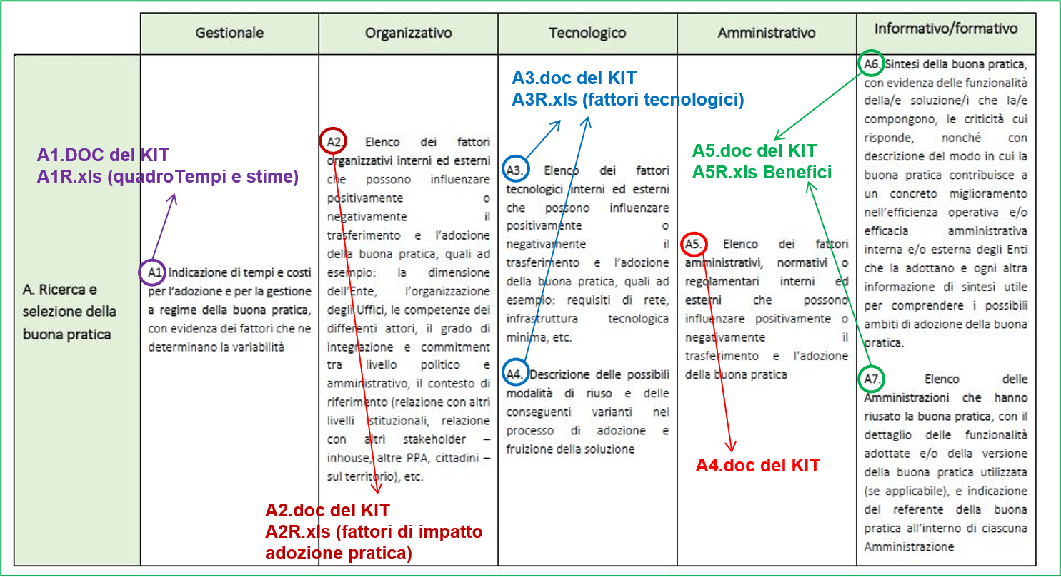

FASE (B) / (C) Trasferimento e adozione della buona pratica / Gestione della Buona Pratica

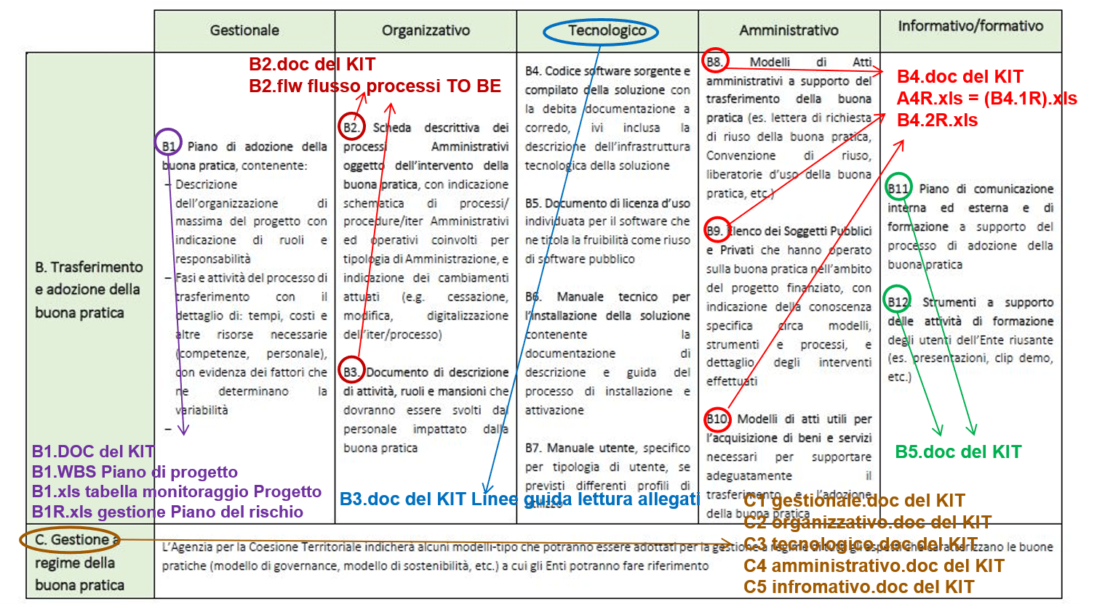

Schema organizzativo logico di massima del KIT di Comunità adottato

Linee guida di accesso alla documentazione

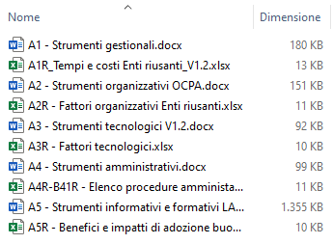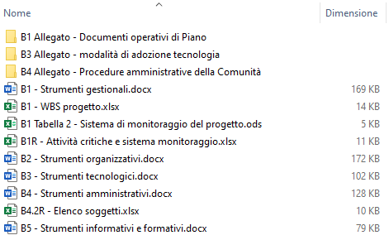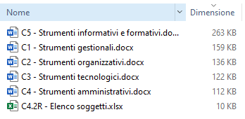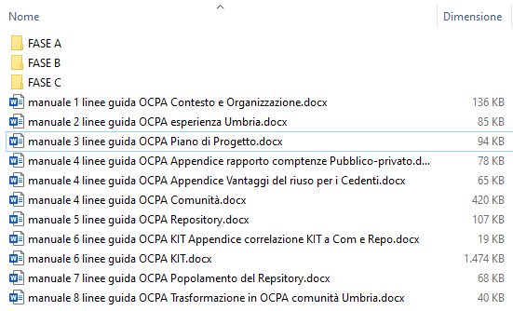

### Gli elementi generali del riuso

Attivare una pratica attraverso il riuso presuppone da parte di una Amministrazione riusante la verifica di una serie di elementi necessari o almeno utili/consigliati per la riuscita del riuso stesso.

* **Governo della Organizzazione e/o Comunità** adottante la Soluzione. Con mandato a operare e quadro di azione chiaro sia in termini economici che di incarico per la presa in carico del processo;
* **Concetto di riuso nel Riusante** che consideri l’adozione di una soluzione e non di un prodotto. In questo senso un riuso è sempre un insieme di strumenti e di esperienze sviluppate attraverso l’adozione. In essa elemento centrale è di norma NON la tecnologia, ma i modelli di lavoro per ottenere il risultato voluto, migliorativo del processo analizzato. In questo la pratica è da considerare l’esperienza sviluppata attorno ad una esigenza, ottenendo risultati migliorativi attraverso il raggiungimento di obiettivi fissati che abbiano sempre come riferimento il Rafforzamento Amministrativo;
* **Principio di condivisione della conoscenza** come elemento alla base della diffusione delle pratiche e che riguarda la diffusione del risultato raggiunto insieme alle informazioni e all’esperienza sviluppata. Proprio per questo aspetto è essenziale nel senso stesso del riuso e della sua diffusione, considerando che i processi interni di realizzazione, mantenimento e diffusione previsti;
* **Il luogo della conoscenza** come luogo dinamico che si arricchisce con le esperienze maturate dai Riusanti. In questo elemento facilitatore di riferimento è la Comunità, soprattutto nella evoluzione nelle forme prevedibili di Hub di conoscenza o, se del caso e in situazioni particolari, di Centro di Competenza. Con termine di luogo poi si inseriscono argomentazioni come luogo fisico della presenza delle informazioni, luogo di esercizio della soluzione, luogo di presenza delle competenze;
* **Il Repository** di archiviazioni dell’esperienza, come sistema a rete di catalogazione e archiviazione di tutte le informazioni atte a rendere conosciuta e replicabile la buona pratica. In una logica estensiva con esso si identifica il luogo dove è documentata la pratica (Soluzione e/o esperienza sviluppata) che è custodita secondo un'organizzazione e un processo documentale definito da standard per essere facilmente ed economicamente riutilizzabile e replicabile. Il Repository non è un luogo a sé stante semplicemente *Archivio di esperienze*, ma un supporto dinamico che evolve all’aumentare dei Soggetti Riusanti e uno strumento di tracciabilità delle esperienze attivate intorno al riuso nel tempo, documentate;
* **Il KIT di riuso** che consente di raccogliere e documentare la pratica e le esperienze, favorendo in modo autonomo la sua attivazione in altro luogo diverso da quello del Cedente. Su questo oggetto si incentra un'attenzione particolare perché da esso dipende il carattere oggettivo di riusabilità di una soluzione;
* **Trasferimento e adozione della pratica** come atto di responsabilità del Riusante attraverso un iter che lo deve vedere impegnato nella definizione di un progetto di fabbisogno, attraverso cui raccoglie il consenso a procedere, e poi quello di attuazione, in cui attiva e pone a regime l’uso della pratica. Questo introduce la necessità che il Riusante sia in grado di sviluppare un progetto esecutivo, analizzare i requisiti funzionali e le specifiche tecniche e disegnare lo scenario organizzativo del servizio/settore/processo per cui si è fatto il riuso. Ѐ chiaro che tutte le problematiche sono legate alla dimensione ed alla complessità dell’intervento che sarà fattore di scalabilità delle difficoltà e della capacità manageriali richiesta dall’impianto di in riuso che richiede il governo una serie di aspetti: amministrativo, economico, operativo, organizzativo, tecnologico, tematico;
* **La gestione a regime e la formula di condivisione della esperienza**. Questa è la fase del riuso che lo distingue dall’acquisizione standard di una soluzione sul mercato, ma come si è detto il riuso NON è l’acquisizione di una soluzione sul mercato, ma la presa in carico di una esperienza da adattare alle proprie necessità ad alla propria organizzazione in modo consapevole. Nella fase di gestione di un riuso attivato, il Riusante deve affrontare le problematiche di:
* mantenimento degli strumenti e delle metodologie della soluzione nel tempo in modo uniforme nella Comunità;
* rapporto con fornitori esterni circa il mantenimento degli strumenti e l’eventuale erogazione di servizi;
* disponibilità a dare supporto al riuso nel tempo da parte di altre Amministrazioni;
* gestione delle esigenze di revisione, evoluzione e ampliamento attraverso il confronto tra Amministrazioni adottanti la stessa “filosofia”.

### Gli elementi base per dare corso alla costituzione della Comunità

Partendo dagli elementi generali sopra esposti, il Riusante che decide l’acquisizione in riuso del KIT di Comunità deve porre in essere alcune verifiche di idoneità per avviare la fase di costituzione della Comunità.

|  |  |
| --- | --- |
| **Predisposizione di uno studio del fabbisogno** | In cui sia chiaro il motivo del cambiamento, le esigenze da soddisfare, il modello organizzativo e del lavoro su cui calare il riuso, le aspettative dal cambiamento, i tempi di soluzione stimati, lo stato attuale di gestione della problematica oggetto dell’intervento |
| **Redazione di una analisi dei requisiti di partecipazione dei membri candidati** | In cui siano evidenti le esigenze e le aspettative dei membri |
| **Possibilità di predisporre una richiesta di organico del personale degli enti coinvolti** | Esista un censimento del Personale, con definizione delle competenze digitali e tematiche possedute |
| **Verifica della dotazione tecnologica a disposizione per il fabbisogno** | Verifica presso le proprie strutture tecniche delle risorse disponibili in proprio o esterne per contratto. E si sia in grado di formulare il dimensionamento necessario |
| **Individuazione di un nucleo di utenti degli Enti da inserire negli organi di Governo della Comunità** | Esista un nucleo di unità degli Enti in grado di assicurare il coordinamento per le problematiche di realizzazione della Comunità |
| **Presenza di una capacità di analisi dei problemi di organizzazione del lavoro** | Esista un nucleo di unità degli Enti in grado di operare nella realizzazione della Comunità |
| **Verifica preventiva di riusi presso i membri** | Esista una verifica delle soluzioni alle esigenze già presenti presso i membri e se tali soluzioni sono riusabili da parte di tutti i membri |

## Amministrazioni che adottano la pratica del KIT

In questa sezione potranno essere riportate le Amministrazioni che attualmente adottano la pratica, nelle sue diverse componenti e versioni.

|  |  |  |
| --- | --- | --- |
| Enti che adottano la buona pratica | Moduli/funzionalità adottate, versione | Referente (nome, cognome, mail) |
| Ente cedente: |  |  |
| Agenzia della coesione Territoriale |  |  |
| Enti riusanti |  |  |
|  |  |  |
|  |  |  |
|  |  |  |
|  |  |  |
|  |  |  |
|  |  |  |
|  |  |  |
|  |  |  |

Tabella 1 – Elenco Enti che adottano la buona pratica